Оглавление
Языки программирования 2
Что такое язык программирования 2
Роль операционной системы в программировании 3
Как компьютер понимает наш код 4
Типы трансляторов 4
Компилятор 4
Интерпретатор 4
Почему так много языков программирования 5
Мобильная разработка 6
Cистемное программирование 6
Разработка высокопроизводительных систем 6
Разработка сайтов 6
какой язык изучать первым 7
Основы программирования на С++ 8
Интегрированная среда разработки(IDE) 8
Qt creator 8
Visual studio 9
CLion 9
Первая программа на С++ 9
Переменные и типы данных 10
Считывание данных от пользователя программы 11
Арифметические операции 12

Языки программирования

Что такое язык программирования
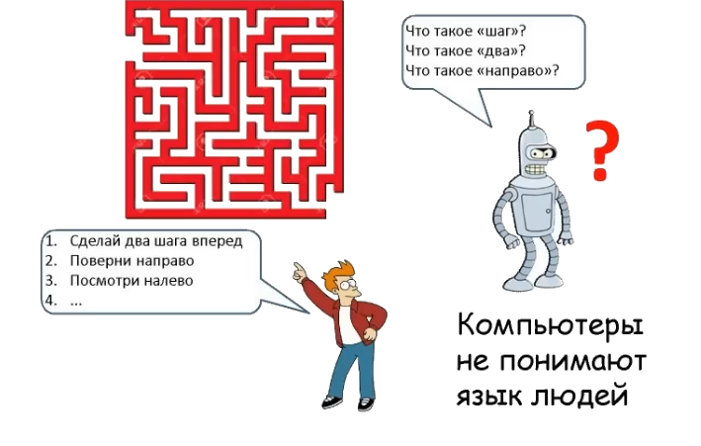
Компьютер не в состоянии понять человеческий язык, ровно как и человек не в силах изъясняться на языке машинных команд(комбинаций из нулей и единиц). Да, самые первые программы писали с помощью машинных команд, но эти программы были очень маленькие по своей сути. К примеру, простая программа для сложения двух чисел выглядела бы примерно вот так:
48 C7 C0 05 00 00 00 //загрузка в память числа 5
48 C7 DB 03 00 00 00//загрузка в память числа 3
48 01 D8 //добавить к числу 5 число 3
Важно отметить, что эта программа будет работать только на x86 архитектуре процессоров(это современные процессоры от Intel/AMD, которые стоят в домашних компьютерах). В современных смартфонах и новых компьютерах от Apple используются процессоры на архитектуре ARM и данный код там работать не будет. Точно также он не будет работать и на всяких маленьких устройствах, вроде умных часов, чайников и прочего, ибо железо там тоже другое. Получается, что такая программа будет привязана к конкретному железу. То есть не получится написать программу таким образом, чтобы она заработала сразу у всех пользователей.
Для решения вышеперечисленных проблем были созданы языки программирования. Язык программирования — формальный язык, предназначенный для написания компьютерных программ. Структурно код на языке программирования похож на человеческий язык. Для обозначения каких-либо действий используются обычные слова на человеческом языке(как правило на английском). В отличие от человеческих языков, язык программирования не прощает ошибок. При общении с людьми мы можем допускать ошибки: неправильно расставлять знаки препинания(можно даже их не использовать), делать ошибки в написании слов или использовать слова не по назначению. Собеседник все равно поймет или задаст уточняющий вопрос. Человеческий язык довольно гибкий, но это несет и ряд недостатков. Даже текст, являющийся полностью корректным с точки зрения языка, может быть неправильно воспринят другим человеком. Для общения с человеком это допустимо, но для общения с компьютером нет. Программа должна четко выполнять заданные инструкции, соотвественно и сам язык не должен давать возможности выразиться как-то двояко. Именно из-за этой особенности языков программирования, знакомство с ними вызывает сложности у людей. Наш мозг привык к нормальным языкам, которые прощают ошибки. Это вызывает дискомфорт при попытке объяснить что-то компьютеру. К этому нужно просто привыкнуть

Роль операционной системы в программировании
Уже было сказано о том, что разное железо имеет разный набор команд и это существенно усложняло перенос программ на другие компьютеры. В современном мире эту проблему решают операционные системы. Основная задача операционной системы заключается в том, чтобы осво(бодить программиста от мыслей о железе. Грубо говоря, когда программист пишет программу на языке программирования, он имеет дело не с сами железом(монитором, памятью, процессором и т.д), а с операционной системой. Например, программист хочет вывести на экран какой-то текст. И вот команда «выведи текст на экран» дается не монитору, а операционной системе. Операционная система читает эту команду и переводит ее в язык, который будет понятен конкретному железу. Таким образом мы можем менять железо, не опасаясь за работоспособность программы. Это уже будет зона отвественности операционной системы. Таким образом, программисту не нужно думать про железо, но нужно думать про операционную систему. Программа под Windows не будет работать на Android и наоборот(есть механизмы для решения этой проблемы, но они ухудшают производительность программы и не гарантируют 100% работоспособности, то есть программа может начать работать некорректно).

Как компьютер понимает наш код
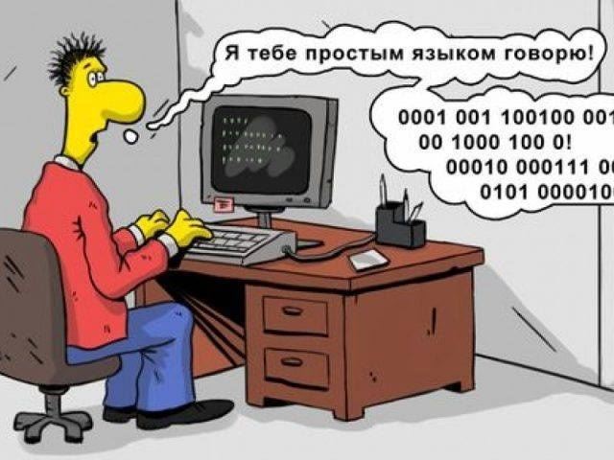
Железо понимает инструкции в виде комбинации нулей и единиц. Каким же образом компьютер понимает наш код? Ответ довольно банален. Он его не понимает. Язык программирования является лишь посредником. То есть необходимо установить программу, которая будет брать исходный код программы и превращать его в понятный для компьютера язык. Данная программа называется транслятором(translator - переводчик).

Типы трансляторов
Глобально все трансляторы можно разделить на два вида: компилятор и интерпретатор. Также существуют языки с гибридным транслятором, которые сочетают в себе плюсы обоих подходов.

Компилятор
Компилятор работает по принципу полного перевода. Он читает всю программу целиком и выдает готовую к выполнению программу. Важно понимать, что программа будет корректно работать только под той операционной системой, под которую была скомпилирована. В большинстве случаев, мы можем одну и ту же программу скомпилировать под разные операционные системы и она будет корректно работать. Однако, в ряде случаев это невозможно(к примеру, если мы пишем программу антивирус, она просто обязана по разному работать на разных системах).

Интерпретатор
Интерпретатор работает по принципу синхронного перевода. То есть он читает программу построчно и сразу же переводит ее в машинные инструкции. Это означает, что для запуска программы потребуется установленный интерпретатор на компьютере у пользователя. Преимущество данного подхода заключается в том, что не нужно ждать компиляцию(компиляция больших программ может занимать ОЧЕНЬ МНОГО ВРЕМЕНИ). Программа запускается и работает сразу же. За счет того, что пользователь получает сам код программы, нет необходимости заниматься компиляцией под разные операционные системы. Интерпретатор на компьютере пользователя сам знает, для какой операционной системы нужно генерировать команды. Минусы данного подхода заключаются в том, что такая программа будет работать ощутимо медленее, ведь паралельно с выполнением самой программы, нужно будет читать сам код и проверять его на ошибки

Почему так много языков программирования
Язык программирования является инструментом для решения конкретных задач и разные языки имеют разные особенности. Соответсвенно, для решения определенных задач используются определенные языки программирования.
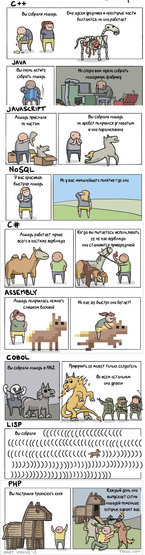
Представим, что перед нами стоит задача реализовать лошадь, имея в качестве инструмента один из языков программирования

Мобильная разработка
При разработке мобильных приложений выбор языка сводится к выбору платформы, под которую будет писаться приложение.
Для разработки под Android наиболее активно используется Kotlin. Раньше основным языком для разработки приложений был язык Java и много где он все еще используется.
Для разработки под IOS используется язык Swift. Это собственная разработка компании Apple. Раньше для этого использовали Objective-c, но сейчас он почти никому не интересен в этой области

Cистемное программирование
Сюда относится разработка драйверов(программ для взаимодействия с железом), операционных систем, а также написание программ для бытовой техники и тому подобных вещей. Здесь себя прекрасно чуствуют языки Cи и C++. В последнее время в эту нишу пытается проникнуть Rust

Разработка высокопроизводительных систем
Сюда относятся программы, которые должны обрабатывать гигабайты данных в секунду(например программа для заказа такси, которая получает огромное количество запросов от пользователей в единицу времени и для каждого считает оптимальный маршрут и стоимость поездки). Также сюда относятся программы с серьезными требованию к скорости ответа. К примеру, сюда можно отнести сервисы потокового вещания. Если программа, осуществляющая звонок через интернет, будет тормозить, пользователи такой программы будут слышать огромное количество помех и попросту не будут пользоваться такой программой. Также в эту категорию можно отнести игровые движки. В конце концов, никто не любит игры, которые тормозят. Эту нишу сейчас плотно занимает язык С++. Постепенно набирает популярность Rust

Разработка сайтов
Для лицевой части сайта(front-end), которую видит пользователь сайта используется язык JavaScript. В качестве альтернативы есть более современный и удобный TypeScript, который просто компилируется в JavaScript
Для задней части сайта(back-end), которая находится где-то на сервере, может быть использован практически любой язык программирования. Если сайт должен обрабатывать огромное количество данных, оптимально будет использовать С++. Если это сайт для простого интернет-магазина, можно использовать язык Python, в силу его простоты. Для какого-то крупного сервиса, который не требует огромных вычислительных мощностей, активно используется язык Java. В этой области также используются и другие языки(PHP, Go,Ruby и т.д)

какой язык изучать первым
Подводя итоги, можно сделать вывод, что выбор языка программирования сводится к выбору той сферы, в которой хочется развиваться дальше. В рамках курса «Основы алгоритмизации и программирования» будет изучаться язык программирования С++. Данный язык выбран по той причине, что он считается самым сложным и позволяет более детально разобраться с тем, как на самом деле работает программа. Большинство других языков программирования скрывают от программиста этот функционал, чтобы сделать процесс разработки более простым. То есть несмотря на то, что программа написанная С++ будет более эффективной, на ее разработку потребуеся намного больше времени(а значит и денег). Поэтому данный язык редко используется в ситуациях, когда производительность программы не является критичной. Если изучить язык С++, все остальные языки будут казатья ощутимо проще, что сократит количество времени на их изучение в дальнейшем

Основы программирования на С++

Интегрированная среда разработки(IDE)
С++ является компилируемым языком программирования, а значит для разработки программ на языке С++ необходимо установить какой-нибудь компилятор. Компилятор является самостоятельной программой. Можно писать код в ворде или блокноте, а потом отдельно запускать компилятор для сборки программы, но это будет очень и очень неудобно. Для более комфортной разработки существуют специальные среды разработки, которые кроме самого компилятора, содержат в себе много других полезных инструментов(основная прелесть в том, что установка и настройка происходят автоматически). Для языка С++ существует огромное количество различных инструментов

Qt creator
Qt creator является наиболее легковесной средой разработки. Именно его следует использовать на слабом компьютере, ибо остальные предложенные варианты просто не смогут нормально работать. Если на компьютере меньше 16 ГБ оперативной памяти, смотреть на другие инструменты нет никакого смысла. Qt creator имеет довольно-таки мутную лицензию распространения, поэтому на их сайте есть несколько вариантов для установки. Полностью бесплатный вариант можно скачать по данной ссылке: https://www.qt.io/download-open-source
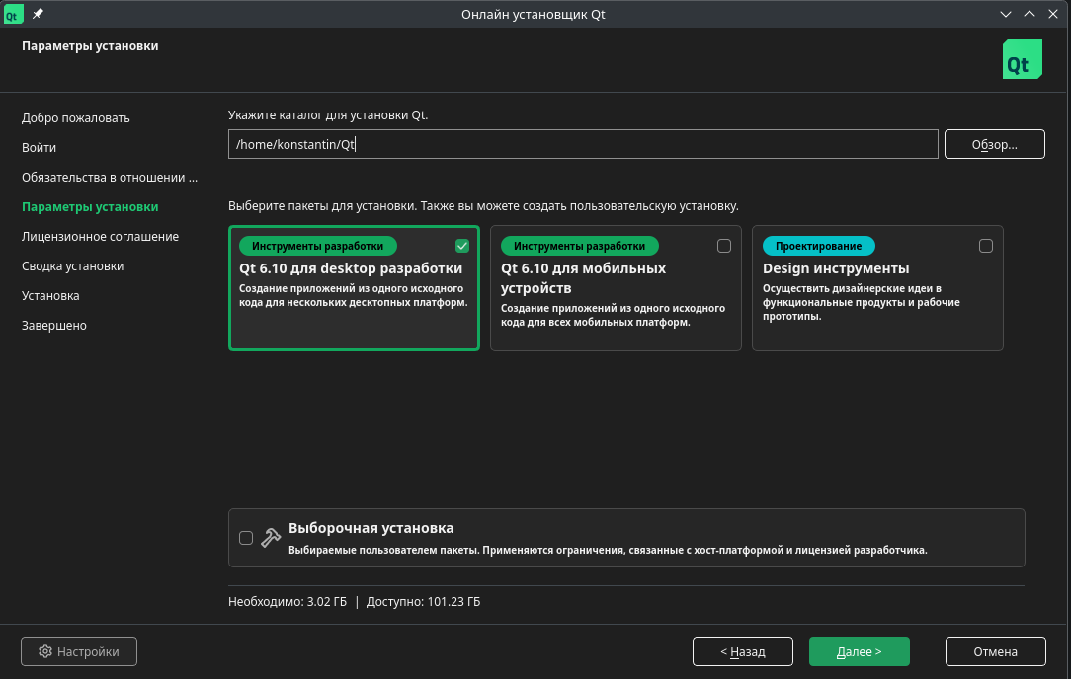
Сайт не работает с российским ip. Сам установщик тоже будет жаловаться на ip из России. Для установки потребуется создать Аккаунт Qt, который создается за пару минут и без каких-либо проблем привязывается к российской электронной почты. После установки программы использование VPN уже не требуется. В процессе установки выбрать пункт «инструменты для Desktop разработки». В остальном нужно просто тыкать «далее»

Visual studio
Visual studio является самым популярным инструментом для разработки на С++ под Windows. В случае возникновения каких-то проблем, проще всего будет найти решение в интернете именно под visual studio. Visual studio — полноценная среда разработки. Visual studio code — текстовый редактор, для адекватной работы с которым придется много чего скачать и настроить дополнительно. Это разные продукты, несмотря на такие похожие названия.
Инструкция для установки: https://youtu.be/kRcbYLK3OnQ?si=13mrENLr9XthFU72

CLion
CLion — кроссплатформенная среда разработки для С++. То есть им можно пользоваться под любой операционной системой, в отличие от Visual studio. Стоит отметить, что у этого же разработчика есть среды разработки для самых популярных языков программирования, которые будут иметь схожий интерфейс, что облегчит переход на другие языки программирования в дальнейшем. Данная среда разработчки очень требовательна к вашему железу(более требовательна, чем Visual studio). Для установки потребуется создать JetBrains аккаунт, который без проблем связывается с российской почтой, хоть официальный сайт и блокирует установку с российских ip. Относительно недавно появилась доступная всем версия для некомерческого использования. После установки нужно всего-лишь выбрать соответсвующий тип лицензии и все заработает. Инструкция по установке без использования сервисов для обхода блокировок: https://306.antroot.ru/jetbrains-activation

Первая программа на С++
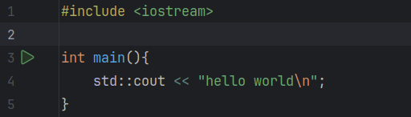
Традиционно, первой программой при изучении любого языка программирования, является программа для вывода на экран текста «hello world». На С++ она будет выглядеть следующим образом:

main — точка входа в программу на языке С++(тот же принцип использует множество других языков). В программе может быть тысяча различных файлов, но начало выполнения происходит именно из функции main. Без функции main программа просто не скомпилируется, ибо не будет понятно, где у программы начало, а где конец. Само понятие функции будет рассмотрено позднее. Пока что важно знать, что весь код пишется внутри фигурных скобок функции main
cout — команда для вывода текстовой информации на стандартный поток вывода(по умолчанию на экран). С помощью оператора < < мы передаем в cout данные, которые необходимо распечатать. «\n» в конце означает символ переноса строки(как-будто бы нажали enter). Префикс std:: означает, что это элемент из стандартной библиотеки С++(базовый функционал языка, который доступен всегда. При желании можно его расширить сторонними функциями, которые будут иметь другой префикс или не иметь его вовсе). «;» в конце означает конец инструкции. «;» не ставится после команд начинающихся на #
#include — команда для подключения заголовочных файлов. После пробела указывается имя файла для подключения. Файл iostream будет установлен вместе с компилятором и лежать в одной из системных папок. При желании, можно указать компилятору дополнительные папки для поиска, в которых будут лежать пользовательские файлы. Файл iostream(как и любой другой, подключаемый через include) содержит самый обычный код на языке С++. Просто этот код написан разработчиками языка. Именно в заголовочном файле iostream хранится информация о том, что такое cout. Без подключения этого файла код не будет работать, поскольку имя cout не будет определено(компилятор не знает, что это такое)

Переменные и типы данных
Любая программа, так или иначе, будет работать с какой-то информацией. Для сохранения информации используются переменные. Переменную можно представить как некоторую коробку для хранения информации. Данная коробка имеет свой размер(то есть нельзя туда впихнуть больше положена) и свою геометрическую форму, то есть каждая коробка способна хранить лишь определенные типы информации. Два простейших типа данных это int и double. В реальности типов намного больше, но пока что нас интересуют лишь эти
int(от англ integer — целое число) представляет собой тип данных для хранения целых чисел в диапазоне от −2 147 483 648 до 2 147 483 647
double представляет собой тип данных для хранения дробных чисел

пример использования переменных обоих типов:
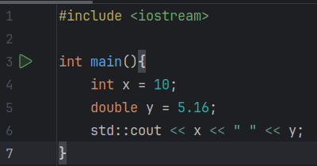

Запись int x означает, что по имени x теперь будет находиться какое-то целое число. Аналогично и для типа double, только число вещественное
Данные одного типа данных могут быть преобразованы в другой тип данных. Если у нас есть целое число, мы можем без проблем положить его в переменную типа double. В этом случае произойдет неявное приведение типов(5 превратится в 5.0). Если же у нас есть число типа double, оно уже не сможет без потери данных преобразоваться в int. Если в переменную типа int попытаться положить дробное число, оно будет обрезано до целой части (5.7 превратится в 5)
переменные точно также можно отдавать в cout. Здесь стоит обратить внимание на то, что cout автоматически не ставит пробелы и переносы строк после вывода. Если вывести два значения подряд — они будут склеены в один текст. Поэтому, между выводом значения переменных выводится дополнительный пробел

Считывание данных от пользователя программы
Для считывания информации со стандартного ввода используется std::cin(находится внутри заголовочного файла iostream). Имеет похожий на std::cout синтаксис, только стрелки направлены в другую сторону.
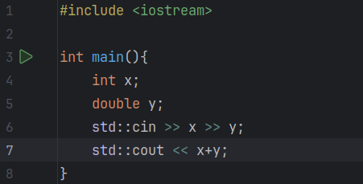

В тот момент, когда программа выше дойдет до выполнения строки 6, программа остановится и будет ждать ввода от пользователя. После вввода двух значений, разделенных пробелом, программа продолжит свое выполнения. В данном случае будет выведена на экран сумма введенных чисел

Арифметические операции и явное приведение типов
Вся арифметика в С++ работает аналогично тому, как она работает в математике, включая приоритеты операций. Исключением из правил является деление целых чисел.
При деление целого на целое результатом будет являться целое число(5/2 будет равно 2, потому что дробная часть будет отброшена). Для того, чтобы деление работало корректно, хотябы одно из чисел должно быть дробным. Для этого необходимо осуществить явное приведение типов, чтобы значение типа int превратилась в значение типа double. Делается это посредством оператора static_cast.
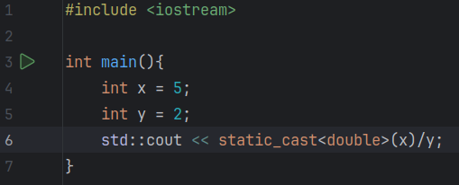

Также стоит быть осторожнее со сравнением дробных чисел на == и !=. Из-за ошибок округления и неидеальной точности представления самих дробных чисел, начинает возникать погрешность где-нибудь в 16 знаке после запятой, что приводит к некорректному сравнению, если сравнивать числа целиком. Для более корректного сравнения нужно ограничить точность до приемлемово в рамках задачи значения. Делается это путем вычитания одного числа из другого и сравнением полученного результата с нулем. Если |A-B| < 10e-6, то есть если модуль разности чисел отличается от нуля меньше чем на одну милионную, мы будем считать, что числа равны. В коде это может выглядеть следующим образом:
